1. cos.kgmu.kz сілтемесі арқылы өтіңіз.
2. Тілді таңдаңыз
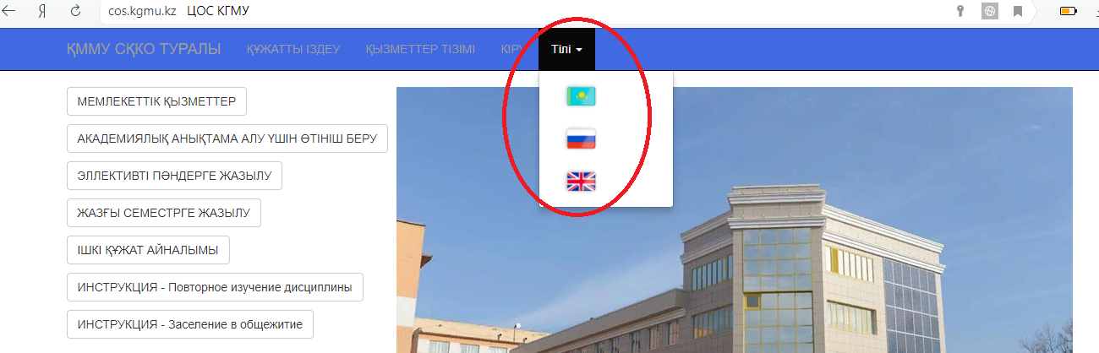3. Жүйеге кіріңіз: «КІРУ» батырмасын басыңыз
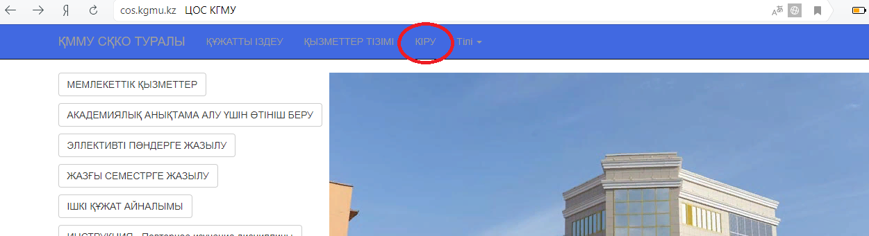
4. Тіркелу процедурасынан өтіңіз: «регистрации» сілтемесіне басыңыз
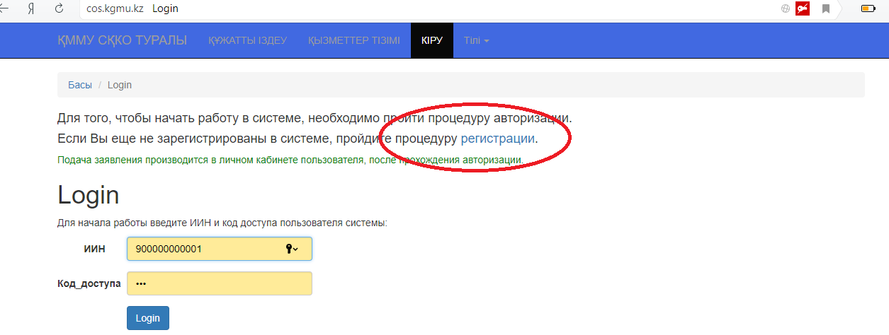
5. ЖСН енгізіп «ПОИСК» батырмасын басыңыз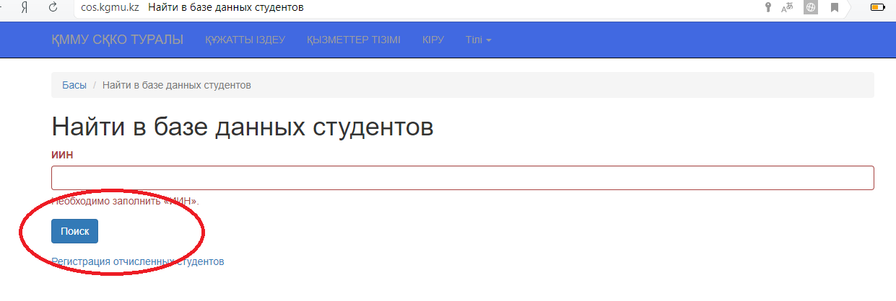

6. Өзіңіздің электронды поштаңыздың адресін енгізіп, «СОХРАНИТЬ» батырмасын басыңыз
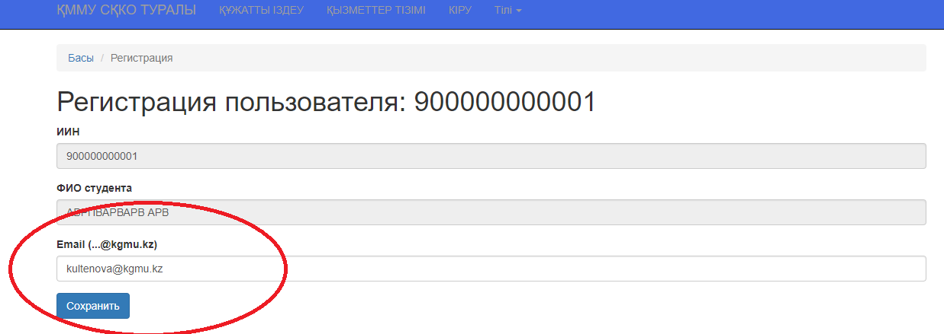
Экранға төмендегідей хабарлама шығады
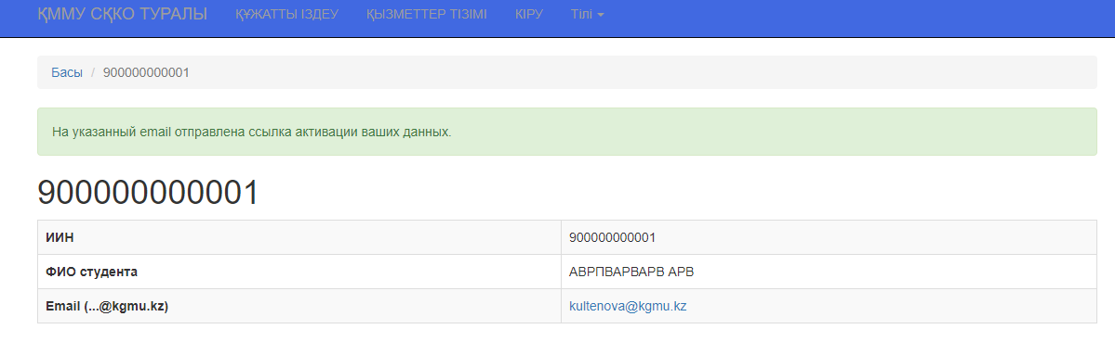
7. Өзіңіздің электронды поштаңызды ашыңыз, сізге төмендегідей мазмұнда хабарлама келеді:
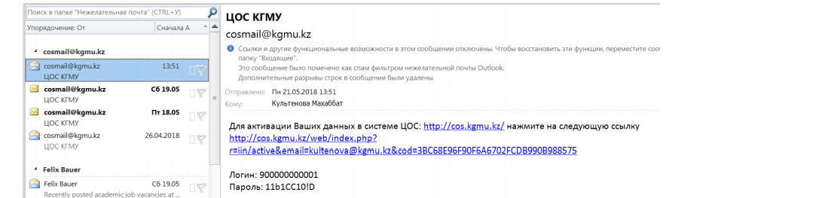
8. Көрсетілген сілтемеге басып, ЖСН мен хабарламада көрсетілген құпия сөзді енгізіңіз.

9. Студенттің жеке электронды кабинеті ашылады:
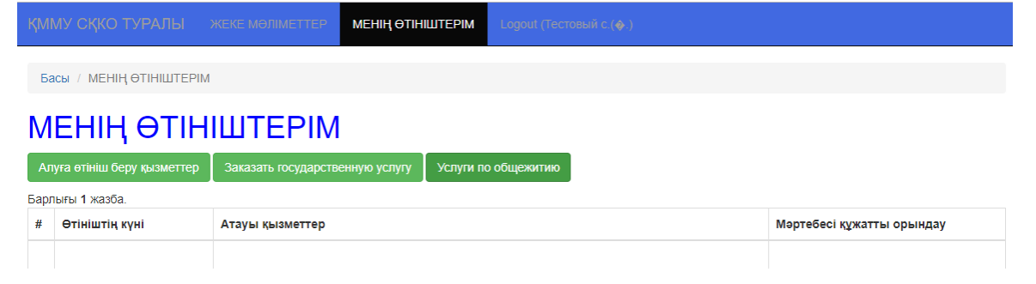
10. Жеке бас мәліметтерін өзгерту терезесінде ГРУППА өрісіне 1-002 мәнін енгізіңіз. «МЕНІҢ ӨТІНІШТЕРІМ» бөліміне өтіңіз
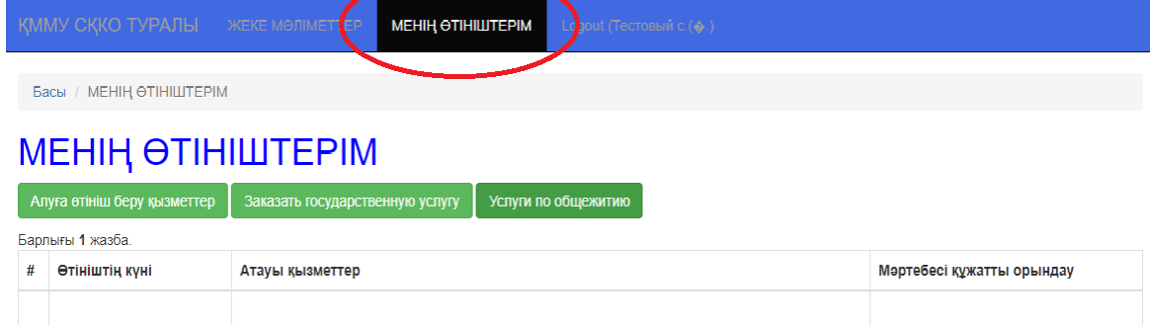
11. Қызметті алуға өтініш беру
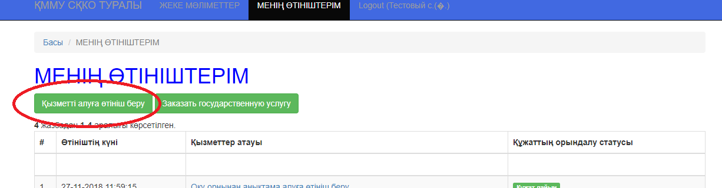
12. ОҚУ ОРНЫНАН АНЫҚТАМА АЛУҒА ӨТІНІШ БЕРУ батырмасын басыңыз
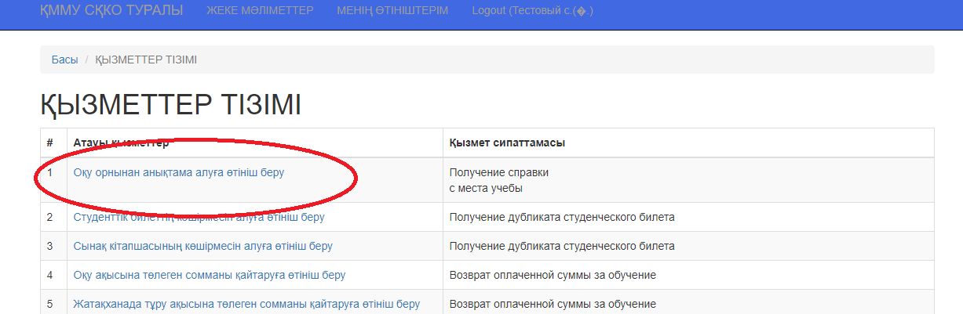

13. АНЫҚТАМА түрін таңдаңыз. Анықтама түрлері: Сұратқан жеріне (мектебке т.б.), Қосымша 2-1 (асыраушысынан айырылған); Қосымша 4 (көпбалалы аналарға жәрдемақы); Қосымша 6 (жолақы(проездной).
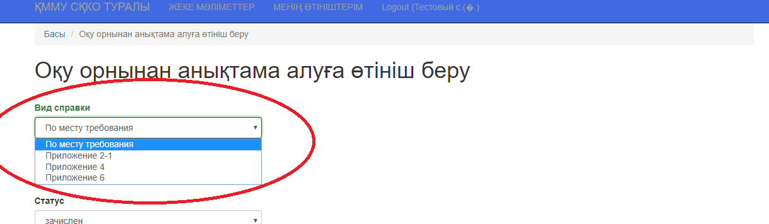
14. Қосымша 2-1, Қосымша 6, Қосымша 31 анықтамаларға өтініш алу үшін «Зейнетақы төлеу жөніндегі мемлекеттік орталық »(бұдан әрі - ЗТМО)» жолағын төменде көрсетілген үлгі бойынша толтырыңыз. ЗТМО (ГЦВП) бөлімінің мекенжайы:(облыс,аудан,қала.). «СФОРМИРОВАТЬ ЗАЯВЛЕНИЕ» батырмасын басыңыз.

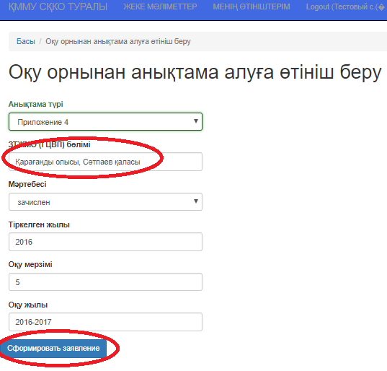
15. Ашылған терезеде енгізілген мәліметтерді тексеріп (ПОДПИСАТЬ И ОТПРАВИТЬ ЗАЯВЛЕНИЕ) батырмасын басыңыз.
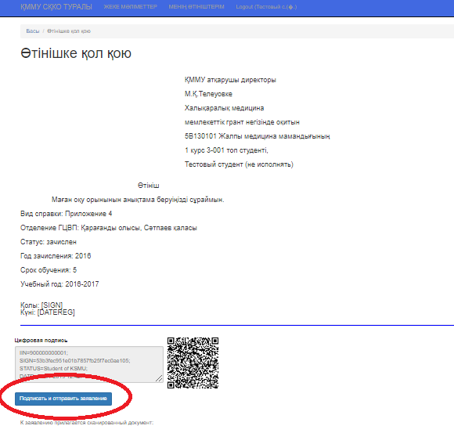
17. Өтініш қабылданды, жеке бас мәліметтер кабинетіндегі құжаттың орындалу статусын қадағалап отырыңыз. «Өтініш бойынша жұмыс аяқталды» немесе «құжат дайын» деп өзгерсе, сіздің өтінішіңізге қол қойылған және дайын екендігін білдіреді.
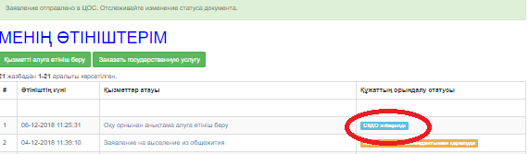
18. cos.kgmu.kz порталына мәліметтердің енгізілуі үшін жауапкершілік білім алушыға жүктеледі.

